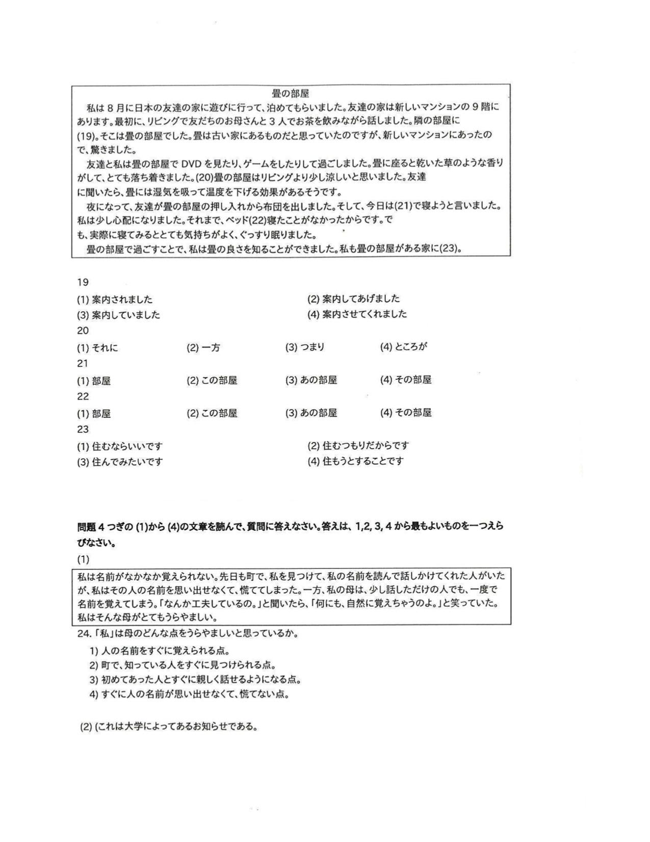

畳の部屋

私は8月に日本の友達の家に遊びに行って、泊めてもらいました。友達の家は新しいマンションの9階に あります。最初に、リビングで友だちのお母さんと3人でお茶を飲みながら話しました。隣の部屋に

で、驚きました。

友達と私は畳の部屋で DVD を見たり、ゲームをしたりして過ごしました。畳に座ると乾いた草のような香り がして、とても落ち着きました。(20)畳の部屋はリビングより少し涼しいと思いました。友達 に聞いたら、畳には湿気を吸って温度を下げる効果があるそうです。

夜になって、友達が畳の部屋の押し入れから布団を出しました。そして、今日は(21)で寝ようと言いました。 私は少し心配になりました。それまで、ベッド(22)寝たことがなかったからです。で も、実際に寝てみるととても気持ちがよく、ぐっすり眠りました。 畳の部屋で過ごすことで、私は畳の良さを知ることができました。私も畳の部屋がある家に(23)。

19

(2) 案内してあげました。 (4) 案内させてくれました

(2) 一方

(3) つまり

(4) ところが

(1) 案内されました (3) 案内していました 20 (1) それに 21 (1) 部屋 22 (1) 部屋 23 (1) 住むならいいです (3) 住んでみたいです。

(2) この部屋

(3) あの部屋

(4) その部屋

(2) この部屋

(3) あの部屋

**(4) その部屋**

(2) 住むつもりだからです (4) 住もうとすることです

問題4つぎの(1)から(4)の文章を読んで、質問に答えなさい。答えは、1,2,3,4から最もよいものを一つえら びなさい。 (1) 私は名前がなかなか覚えられない。先日も町で、私を見つけて、私の名前を読んで話しかけてくれた人がいた が、私はその人の名前を思い出せなくて、慌ててしまった。一方、私の母は、少し話しただけの人でも、一度で 名前を覚えてしまう。「なんか工夫しているの。」と聞いたら、「何にも、自然に覚えちゃうのよ。」と笑っていた。 私はそんな母がとてもうらやましい。 24. 「私」は母のどんな点をうらやましいと思っているか。

1)人の名前をすぐに覚えられる点。 2) 町で、知っている人をすぐに見つけられる点。 3) 初めてあった人とすぐに親しく話せるようになる点。 4) すぐに人の名前が思い出せなくて、慌てない点。

**(2) (これは大学によってあるお知らせである。**